Einladung zum Online-Vortrag
von Professorin Dr. Theresia Degener
„UN-Behindertenrechtskonvention (UN-BRK)
aus Disability Studies (DS) Perspektive“

Sehr geehrte Damen und Herren,
das Transfernetzwerk Soziale Innovation (s_inn) und das Bochumer Zentrum für Disability Studies (BODYS) laden in Kooperation mit der Katholischen Hochschule Nordrhein-Westfalen (KatHO) zum zweiten Vortrag der Online-Vortragsreihe zu Disability Studies ein.

Der Vortrag wird am
Montag, den 25. Mai 2020, von 18-19:30 Uhr
von Professorin Dr. Theresia Degener gehalten und trägt den Titel
„UN-Behindertenrechtskonvention (UN-BRK) aus Disability Studies (DS) Perspektive“

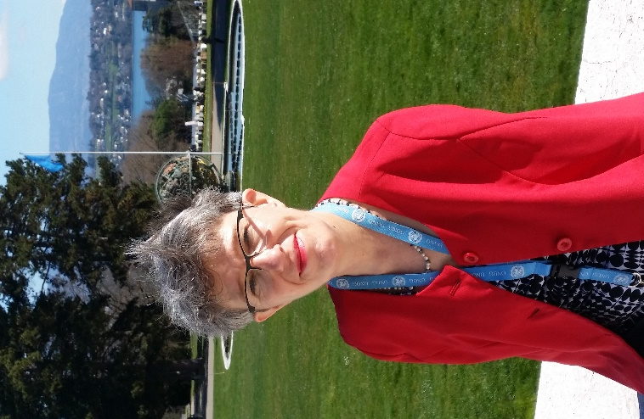
Der Vortrag beschäftigt sich mit den Schnittpunkten zwischen Disability Studies und der UN-BRK hinsichtlich Entstehung, Akteur*innen und Theoriebildung und den sich daraus ergebenden Implikationen für die Wissenschaft.
Theresia Degener ist Professorin für Recht und Disability Studies und Leiterin von BODYS (Bochumer Zentrum für Disability Studies) an der Evangelischen Hochschule RWL in Bochum. Sie ist Gründungsmitglied der Arbeitsgemeinschaft Disability Studies in Deutschland (AGDS) und Mitverfasserin der UN-Behindertenrechtskonvention. Als Mitglied und zuletzt Vorsitzende des UN-BRK-Ausschusses in Genf war sie maßgeblich an der internationalen Überwachung und Rechtsprechung zur UN-BRK beteiligt. Vor 39 Jahren hat sie das Krüppel-Tribunal 1981 mitorganisiert.
Der Vortrag kann auf der Plattform „Zoom“ nach fristgerechter Registrierung live verfolgt werden, ebenso haben Sie die Möglichkeit, nach dem Vortrag mündlich oder schriftlich über den Chat mitzudiskutieren.
Falls Sie Gebärdensprache oder Schriftdolmetschung benötigen, ist eine Teilnahme am Vortrag über Zoom zwingend nötig. Melden Sie den Dolmetscherbedarf bitte bei Jens Koller unter koller@evh-bochum.de an. Die Schriftdolmetschung muss in einem zweiten Internetfenster verfolgt werden. Hierzu bekommen Sie auf Anfrage eine Anleitung.
Achtung: Bitte beachten Sie, dass die Registrierung nur bis zum 25.05.2020 bis 12 Uhr möglich ist: https://us02web.zoom.us/meeting/register/tZcrcu6sqj0sGN1MYrqVqL7AebdCW4rb8sK2
Zusätzlich ist der Vortrag auch ohne Registrierung bei YouTube verfolgbar (mit einer Verzögerung von 10-20 Sek.): https://youtu.be/buUvSuw8YAg
In der Kommentarzeile neben dem YouTube-Video können Sie nach dem Vortrag Fragen stellen und mitdiskutieren. Der Moderator wird Ihre Fragen und Kommentare ggf. aufgreifen und mündlich vorlesen.
Eine Video-Veröffentlichung des Vortrags ist nicht vorgesehen.
Weitere Informationen zur Vorlesungsreihe finden Sie hier: https://www.bodys-wissen.de/vortragsreihe-disability-studies-diversity-fuer-alle-oder.html
Wir freuen uns auf Ihre Teilnahme und einen spannenden Vortrag und Austausch!

Mit herzlichen Grüßen,

das Organisationsteam
Sinem Malgac (s_inn, EvH RWL Bochum)
Jens Koller (s_inn, EvH RWL Bochum)
Gudrun Kellermann (BODYS, EvH RWL Bochum)
Julia Breuer-Nyhsen (KatHO NRW Aachen)
Susanne Bücken (KatHO NRW Aachen)
Karin Jazra (s_inn, KatHO NRW Aachen)
Malous Otten (s_inn, KatHO NRW Aachen)

